Предлог поена:

Коначно поена:

Увод у интернет технологије:

Предиспитни пројекат

Датум:

Иван Давидовић, ИТ 121/23

Сајт је за удомљавање паса луталица. Сајт садржи почетну страницу, галерију, контакт страницу, страницу на којој пише нешто више о организацији и страницу на којој је могуће донирати новац.

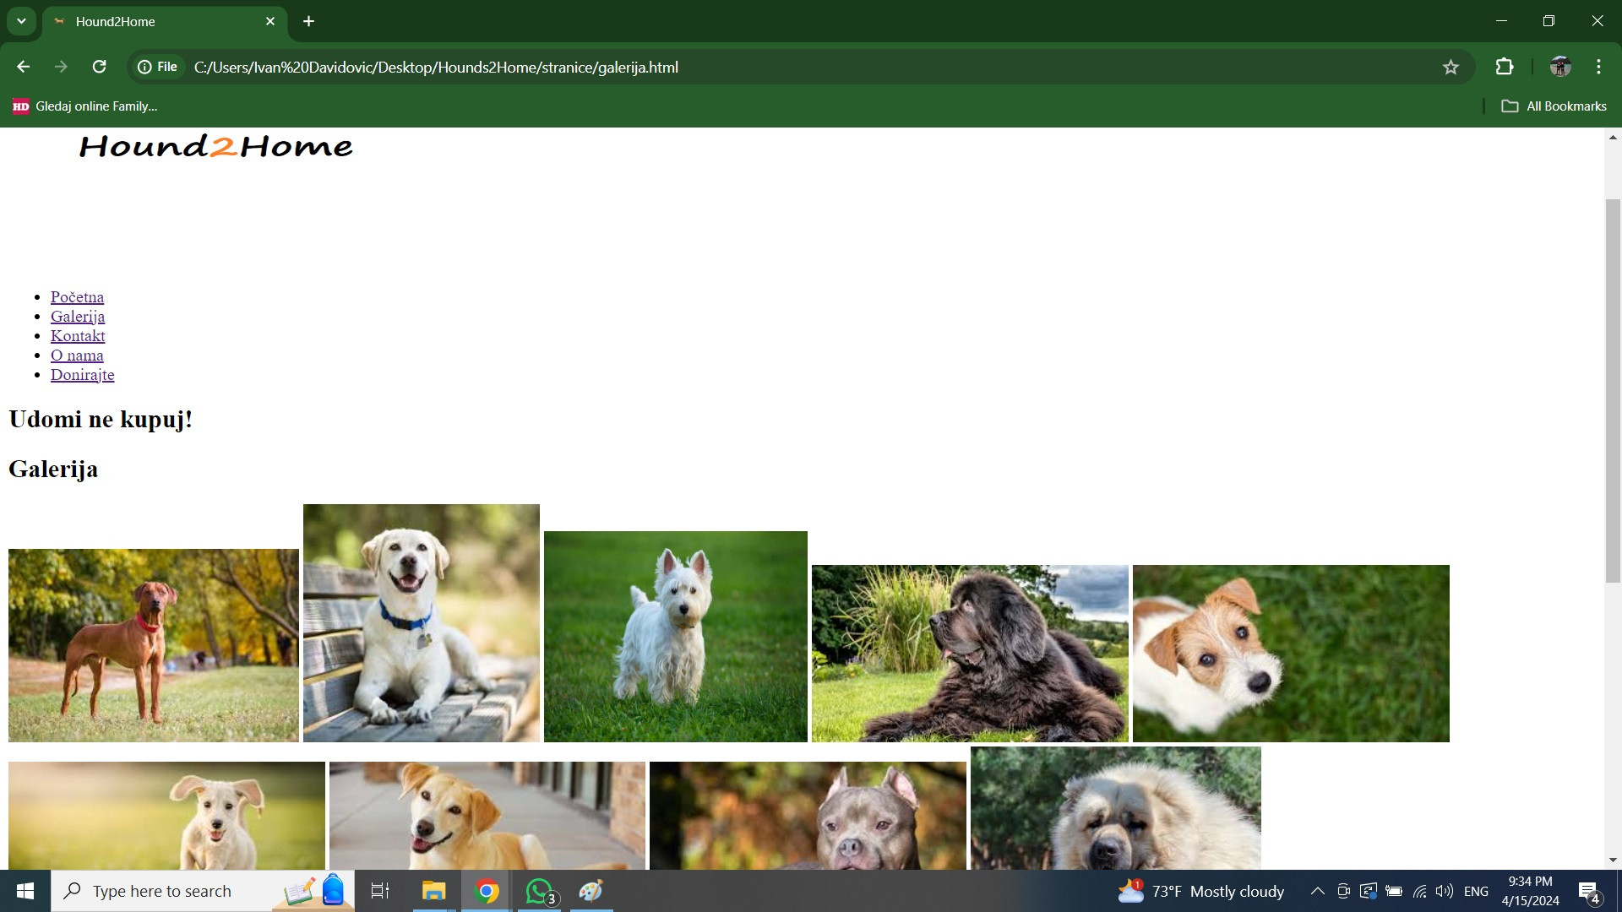

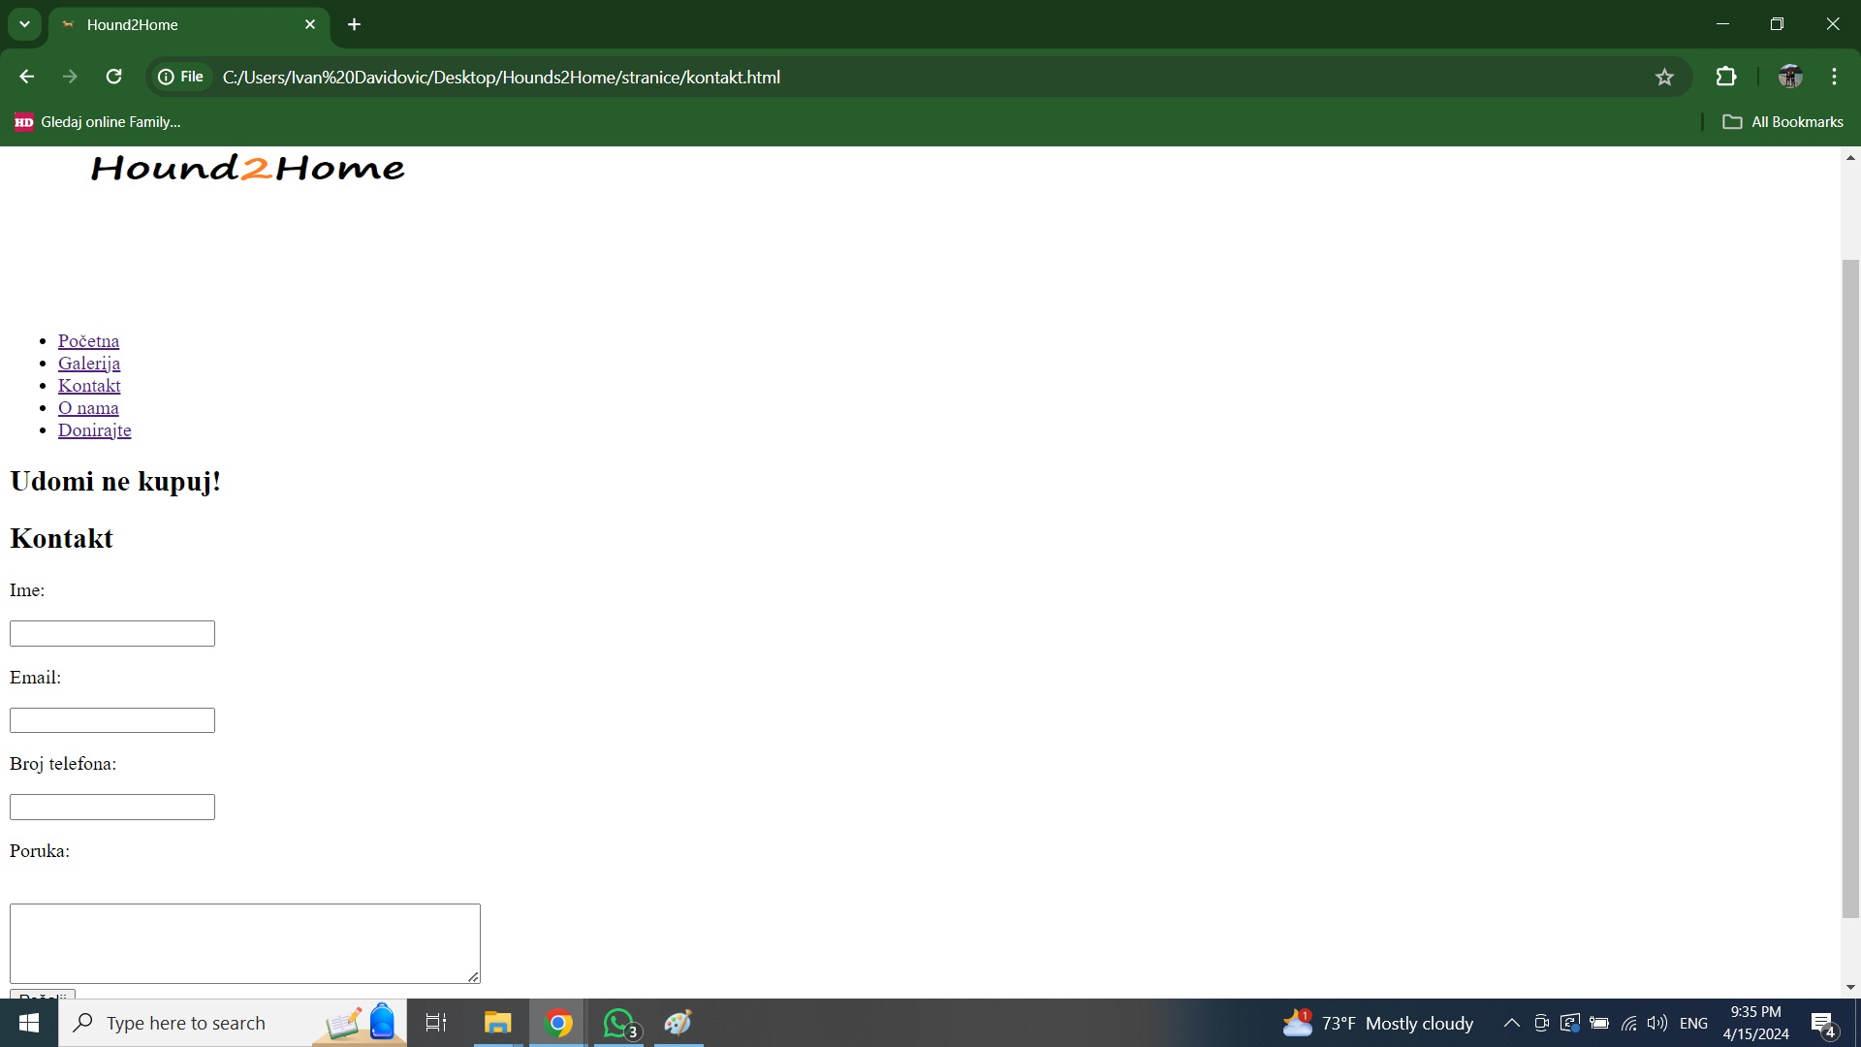

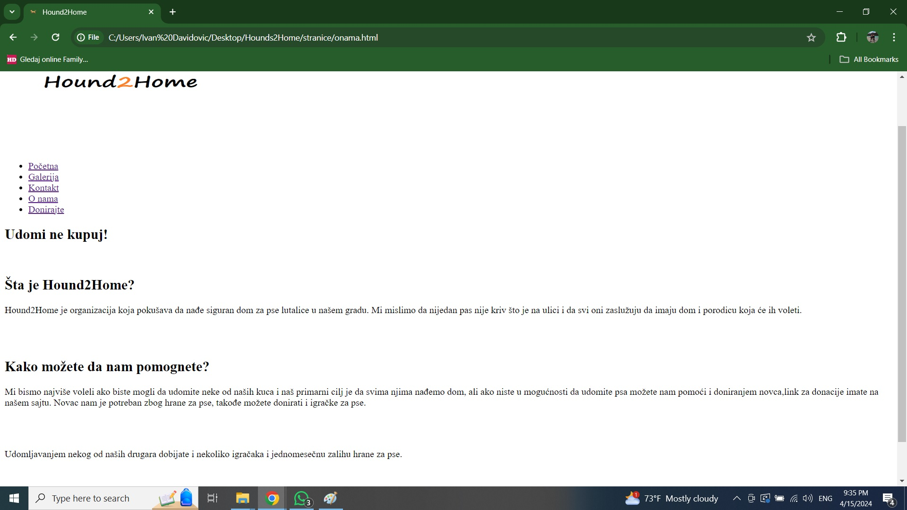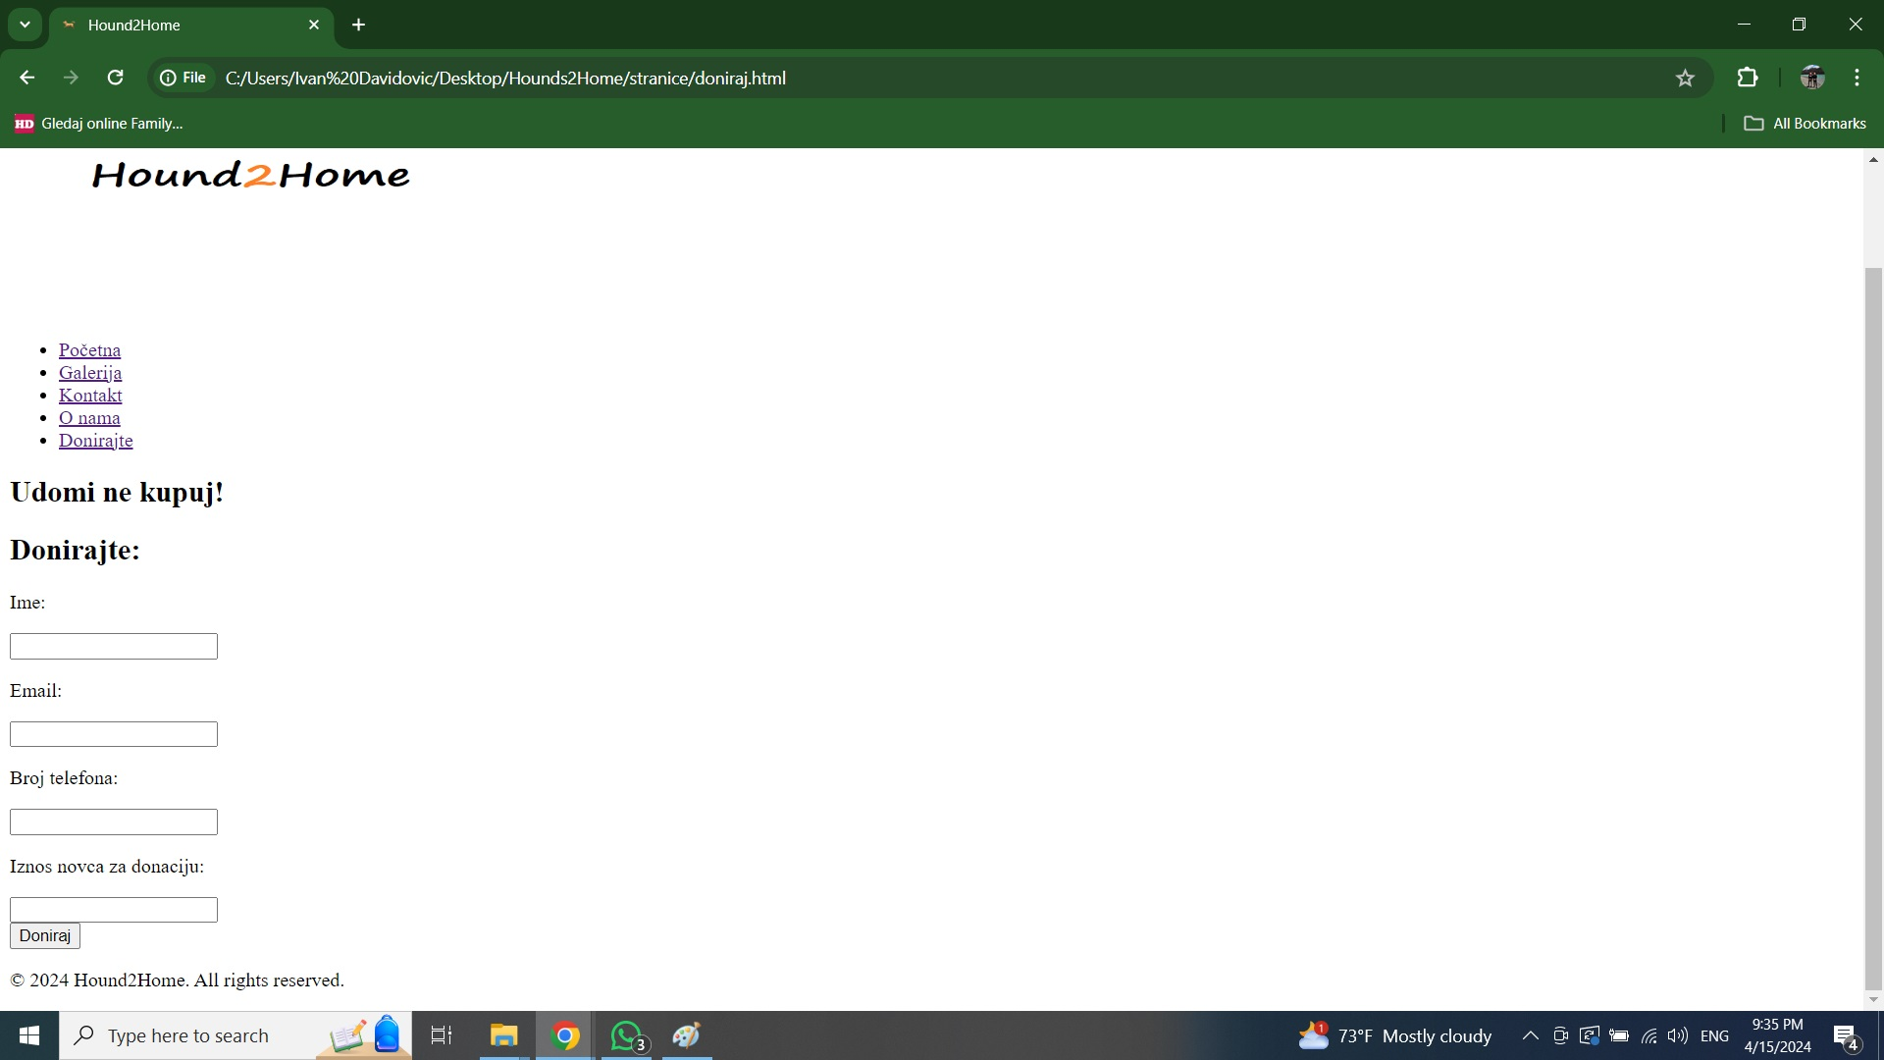

Почетна страница:

<!DOCTYPE html>

<html>

<head>

<title>Hound2Home</title>

<link rel="icon" href="slike/favicon.png">

</head>

<body>

<header>

<h1><img src="slike/logo.png" alt="Hound2Home" style="width:512px;height:200px;"></h1>

<ul>

<li><a href="h2h.html">Početna</a></li>

<li><a href="stranice/galerija.html">Galerija</a></li>

<li><a href="stranice/kontakt.html">Kontakt</a></li>

<li><a href="stranice/onama.html">O nama</a></li>

<li><a href="stranice/doniraj.html">Donirajte</a></li>

</ul>

<h2> Udomi ne kupuj!</h2>

</header>

<main>

<h3>Neki od naših drugara:</h3>

<img src="slike/svrco.jpg" alt="Švrćo" style="width:500px;height:450px;"><br> Ovo je Švrćo, Švrćko je malo stidljiv ali kad vas bolje upozna i kad vi njega upoznate shvatićete koliko je zapravo dobar.<br><br><br>

<img src="slike/nora.webp" alt="Nora" style="width:300px;height:450px;"><br> Ovo je Nora, Nora je veseo pas koji je uvek spreman za igru, sa njom nikada nije dosadno i uvek će vas učiniti srećnim.<br><br><br>

<img src="slike/aris.jpg" alt="Aris" style="width:500px;height:450px"><br> Ovo je Aris, Aris je razdragani pas koji obožava da se šeta i da se igra sa decom.<br><br><br>

</main>

<footer>

<p>&copy; 2024 Hound2Home. All rights reserved.</p>

</footer>

</body>

</html>

Галерија:

<!DOCTYPE html>

<html>

<head>

<title>Hound2Home</title>

<link rel="icon" href="../slike/favicon.png">

</head>

<body>

<header>

<h1><img src="../slike/logo.png" alt="Hound2Home" style="width:512px;height:200px;"></h1>

<ul>

<li><a href="../h2h.html">Početna</a></li>

<li><a href="galerija.html">Galerija</a></li>

<li><a href="kontakt.html">Kontakt</a></li>

<li><a href="onama.html">O nama</a></li>

<li><a href="doniraj.html">Donirajte</a></li>

</ul>

<h2> Udomi ne kupuj!</h2>

</header>

<main>

<h2>Galerija</h2>

<img src="../slike/pas1.jpeg" alt="Pas 1">

<img src="../slike/pas2.jpeg" alt="Pas 2">

<img src="../slike/pas3.jpg" alt="Pas 3" style="width:250px;height:200px;">

<img src="../slike/pas4.jpeg" alt="Pas 4">

<img src="../slike/pas5.jpeg" alt="Pas 5">

<img src="../slike/pas6.jpeg" alt="Pas 6">

<img src="../slike/pas7.jpeg" alt="Pas 7">

<img src="../slike/pas8.jpeg" alt="Pas 8">

<img src="../slike/pas9.jpeg" alt="Pas 9">

<img src="../slike/pas10.jpeg" alt="Pas 10">

<img src="../slike/pas11.jpeg" alt="Pas 11">

<img src="../slike/pas12.jpeg" alt="Pas 12">

<img src="../slike/pas13.jpeg" alt="Pas 13">

<img src="../slike/pas14.jpeg" alt="Pas 14">

<img src="../slike/pas15.jpeg" alt="Pas 15">

<img src="../slike/pas16.jpeg" alt="Pas 16">

<img src="../slike/pas17.jpeg" alt="Pas 17">

</main>

<footer>

<p>&copy; 2024 Hound2Home. All rights reserved.</p>

</footer>

</body>

</html>

Контакт:

<!DOCTYPE html>

<html>

<head>

<title>Hound2Home</title>

<link rel="icon" href="../slike/favicon.png">

</head>

<body>

<header>

<h1><img src="../slike/logo.png" alt="Hound2Home" style="width:512px;height:200px;"></h1>

<ul>

<li><a href="../h2h.html">Početna</a></li>

<li><a href="galerija.html">Galerija</a></li>

<li><a href="kontakt.html">Kontakt</a></li>

<li><a href="onama.html">O nama</a></li>

<li><a href="doniraj.html">Donirajte</a></li>

</ul>

<h2> Udomi ne kupuj!</h2>

</header>

<main>

<h2>Kontakt</h2>

<form action="poruke.html">

<p>Ime:</p>

<input type="text" name="ime" required><br>

<p>Email:</p>

<input type="email" name="email" required><br>

<p>Broj telefona:</p>

<input type="tel" name="telefon" required><br>

<p>Poruka:</p><br>

<textarea name="message" rows="4" cols="50" required></textarea><br>

<button type="submit">Pošalji</button>

</form>

</main>

<footer>

<p>&copy; 2024 Hound2Home. All rights reserved.</p>

</footer>

</body>

</html>

Донирај:

<!DOCTYPE html>

<html>

<head>

<title>Hound2Home</title>

<link rel="icon" href="../slike/favicon.png">

</head>

<body>

<header>

<h1><img src="../slike/logo.png" alt="Hound2Home" style="width:512px;height:200px;"></h1>

<ul>

<li><a href="../h2h.html">Početna</a></li>

<li><a href="galerija.html">Galerija</a></li>

<li><a href="kontakt.html">Kontakt</a></li>

<li><a href="onama.html">O nama</a></li>

<li><a href="doniraj.html">Donirajte</a></li>

</ul>

<h2> Udomi ne kupuj!</h2>

</header>

<main>

<h2>Donirajte:</h2>

<form action="poruke.html">

<p>Ime:</p>

<input type="text" name="ime" required><br>

<p>Email:</p>

<input type="email" name="email" required><br>

<p>Broj telefona:</p>

<input type="tel" name="telefon" required><br>

<p>Iznos novca za donaciju:</p>

<input type="number" name="donacija" required><br>

<button type="submit">Doniraj</button>

</form>

</main>

<footer>

<p>&copy; 2024 Hound2Home. All rights reserved.</p>

</footer>

</body>

</html>

О нама:

<!DOCTYPE html>

<html>

<head>

<title>Hound2Home</title>

<link rel="icon" href="../slike/favicon.png">

</head>

<body>

<header>

<h1><img src="../slike/logo.png" alt="Hound2Home" style="width:512px;height:200px;"></h1>

<ul>

<li><a href="../h2h.html">Početna</a></li>

<li><a href="galerija.html">Galerija</a></li>

<li><a href="kontakt.html">Kontakt</a></li>

<li><a href="onama.html">O nama</a></li>

<li><a href="doniraj.html">Donirajte</a></li>

</ul>

<h2> Udomi ne kupuj!</h2>

</header>

<main>

<br>

<h2>Šta je Hound2Home?</h2>

<p>Hound2Home je organizacija koja pokušava da nađe siguran dom za pse lutalice u našem gradu. Mi mislimo da nijedan pas nije kriv što je na ulici i da svi oni zaslužuju da imaju dom i porodicu koja će ih voleti.</p><br><br>

<h2>Kako možete da nam pomognete?</h2>

<p>Mi bismo najviše voleli ako biste mogli da udomite neke od naših kuca i naš primarni cilj je da svima njima nađemo dom, ali ako niste u mogućnosti da udomite psa možete nam pomoći i doniranjem novca,link za donacije imate na našem sajtu. Novac nam je potreban zbog hrane za pse, takođe možete donirati i igračke za pse.</p><br><br>

<p>Udomljavanjem nekog od naših drugara dobijate i nekoliko igračaka i jednomesečnu zalihu hrane za pse.</p><br><br><br>

</main>

<footer>

<p>&copy; 2024 Hound2Home. All rights reserved.</p>

</footer>

</body>

</html>